FASE 2: Gestión y análisis de la información
Guía 2. Guía para la identificación del gasto público territorial en niñez
Versión 22/01/23

Aquí encontrará
Introducción
1. Evolución del cálculo territorial de gasto público en niñez y adolescencia en el marco de la Rendición Pública de Cuentas
2. Herramientas de información disponibles
3. Variables contenidas en las diferentes fuentes de información para el análisis del gasto público en niñez
2.1 Consulta de bases de datos
3.1.1 Cálculo a través de la CUIPO
3.1.2 Cálculo a través de la FUT
3.1.3 Trazador Presupuestal de Niñez
4. Análisis de la información
5. Comentarios finales

Introducción

El presente documento ha sido elaborado desde el Instituto Colombiano de Bienestar Familiar (ICBF), con apoyo de UNICEF en el marco del Sistema Nacional de Bienestar Familiar (SNBF) como herramienta de apoyo en el proceso de rendición pública de cuentas territorial que lidera la estrategia Hechos y Derechos. Su propósito general es ofrecerle a los municipios y departamentos una herramienta práctica para que puedan conducir el análisis del gasto público territorial realizado para la niñez en el período comprendido entre 2020 y 2023. La metodología aquí presentada se basa en los avances técnicos que ha realizado la Mesa Nacional de Gasto Público en Niñez (MNGPN) para hacer el seguimiento de los recursos a partir del cálculo elaborado para las vigencias 2016 – 2021.
Este documento tiene tres partes. En la primera se describen las demás herramientas que acompañan este instructivo y que sirven como fuentes de consulta para enriquecer el análisis en los departamentos y municipios. En la segunda, se detallan las variables contenidas en las diferentes fuentes de información y se explica cómo acceder a las bases de datos de información brindada por las diferentes entidades territoriales y procesada por la MNGPN referente al presupuesto destinado a niñez y adolescencia por departamento y municipio. Y en la última parte, se encuentran las sugerencias para construir el documento final del ejercicio de rendición de cuentas públicas en los territorios.

Evolución del cálculo territorial de gasto público en niñez y adolescencia en el marco de la Rendición Pública de Cuentas

En el marco de la rendición pública de cuentas territorial 2012 - 2015 se realizó el primer ejercicio de cálculo de gasto territorial en niñez con el fin de proponer a los municipios y departamentos una herramienta que les facilitara el análisis de la gestión de manera objetiva y transparente. En esa oportunidad, la Mesa Nacional de Gasto Público en Niñez (MNGPN), propuso a las administraciones territoriales tomar del Formato Único Territorial (FUT) los rubros correspondientes a la inversión realizada para la garantía de los derechos de los niños, niñas y adolescentes.

Para poder definir dichos rubros, el territorio debía tomar aquellas inversiones realizadas de manera directa o indirecta que cumplían alguno de los siguientes tres criterios:

- Gasto específico, que comprende la entrega de beneficios directamente a los niños, niñas y adolescentes o a los agentes que actúan en su favor (padres, tutores, profesionales enfocados de forma exclusiva a su atención como maestros o pediatras);
- Gasto agentico, que incluye los gastos destinados a financiar programas o partes de programas que promueven el fortalecimiento de dichos agentes (formación de familias, actualización docente, etc.); y

- Gasto en bienes públicos, que agrupa los gastos dirigidos a solucionar necesidades generales de los niños, niñas y adolescentes como parte de la población total.

Como resultado del ejercicio se evidenció que el FUT, al ser una herramienta nueva para ese momento, hizo difícil a las administraciones territoriales completar la información solicitada. Como consecuencia, los departamentos y municipios solicitaron que para efectos de la rendición de cuentas pudieran tener en cuenta análisis propios y cálculos usados por las administraciones para su planeación y seguimiento. Además, al FUT le faltaba información, ya que todavía los territorios no lo consideraban como una herramienta idónea para hacer esta clase de ejercicios.

Teniendo en cuenta estas observaciones, para la rendición pública de cuentas territorial de 2019 la MNGPN hizo una nueva propuesta para ser usada en el análisis de gasto público en niñez. Esta vez, dispuso un instrumento exclusivo para realizar el análisis de los datos del gasto público en niñez y adolescencia. El instrumento consistía en un formato en Excel que debía ser diligenciado y entregado por los municipios y departamentos.

Se presentaron nuevamente dos dificultades: por un lado, no se contó con la información de todos los departamentos y municipios, dentro de los plazos establecidos y, por otro, la información recibida tenía diferentes criterios en su construcción, lo que dificultó el análisis realizado por parte de los enlaces territoriales del Sistema Nacional de Bienestar Familiar –SNBF del ICBF encargados de ello.

Teniendo en cuenta lo sucedido, la MNGPN decidió en 2020 –fuera del contexto de la rendición pública de cuentas -, retomar el Formato Único Territorial (FUT) para el cálculo de gasto público territorial en niñez bajo la premisa que las administraciones territoriales tenían una mayor apropiación de la herramienta de seguimiento para ese momento, lo que permitía encontrar información más completa y veraz. Los resultados fueron satisfactorios.

Para poder avanzar, la MNGPN documentó la metodología utilizada y la aplicó para hacer una medición del gasto público en niñez territorial de los periodos comprendidos entre los años 2016 a 2020. Los resultados se encuentran disponibles en la página del Sistema Único de Información de la Niñez (SUIN) para su consulta pública en https://portalsuin.icbf.gov.co/sites/suin/gasto-publico-territorial. Se espera que los departamentos y municipios utilicen este ejercicio como insumo para la rendición pública de cuentas territorial que se realizará en 2023.

Actualmente, la MNGPN avanza en el cálculo del gasto público territorial en niñez con corte al cierre de la vigencia 2021. Uno de los mayores desafíos para este cálculo has sido el cambio en la fuente de la información, debido a que el Formulario Único Territorial (FUT) empezó a partir de esta vigencia a ser parte de la Categoría Única de Información del Presupuesto Ordinario (CUIPO) de la Contaduría General de la Nación (CGN). Esta situación hizo necesaria la construcción de una nueva metodología para el cálculo del gasto público en niñez que tuviera en cuenta esta nueva fuente de información.

Así, se descargó la base CUIPO con la información total del gasto diligenciada por los departamentos y municipios con la actualización de la reapertura hecha por la CGR en junio de 2022 para el reporte de gastos. Con el fin de estimar el gasto público territorial en niñez al cierre de la vigencia 2021 se aplicaron los siguientes tres criterios:

- Selección de entidades por ámbito: se seleccionaron de la base CUIPO únicamente los gastos registrados para departamentos, municipios y Bogotá D.C. Las demás entidades no fueron consideradas para efectos del cálculo.

- Análisis del catálogo de productos de la MGA con enfoque en niñez : con el fin de determinar aquellos productos de la MGA del Departamento Nacional de Planeación que aplican para ser considerados dentro del cálculo del gasto público territorial en niñez se adelantó un análisis por sector, programa, subprograma y productos de acuerdo su descripción programática, y se escogieron aquellos que debían ser incluidos. Los productos resultantes fueron cruzados contra la base CUIPO.

- Análisis de fuentes de financiación: se analizaron las fuentes de financiación relacionadas en la base de datos CUIPO y se seleccionaron aquellas que por su naturaleza corresponden a gastos en niñez.

La base de datos resultante fue contrastada con los resultados del cálculo realizado con base en la metodología FUT y con los registros del trazador del gasto público en niñez realizados en el Sistema de Seguimiento a los Proyectos de Inversión (SPI) del DNP, y se obtuvieron resultados similares para aquellos departamentos y municipios que realizaron el registro en ambas herramientas.

Herramientas de información disponibles

A continuación, se enumeran los recursos a los que puede acceder cada entidad para la construcción del documento final de rendición pública de cuentas territorial que comprende el período de 2020 a 2023.
- Documento de lineamientos generales para la rendición pública de cuentas, en especial el capítulo referente a Gasto público en niñez y adolescencia.
- Guía para la identificación del gasto público en niñez territorial. (Presente documento)
- Información de la vigencia 2020 tomada del cálculo histórico de gasto en niñez territorial para las vigencias de 2016 a 2021. Esta información se puede consultar en la página del Sistema Único de Información de la Niñez (SUIN) en https://portalsuin.icbf.gov.co/sites/suin/gasto-publico-territorial
- Información de gasto en niñez para las vigencias 2021 y 2022 del departamento o municipio tomada de la Categoría Única de Información del Presupuesto Ordinario (CUIPO) y que se podrá consultar en la página del Sistema Único de Información de la Niñez (SUIN) en https://portalsuin.icbf.gov.co/sites/suin/gasto-publico-territorial
- Información del Trazador Presupuestal en Niñez para las vigencias 2021 y 2022 la cual se puede consultar en el SUIFP. Usted lo podrá consultar a través del sistema de Seguimiento a los Proyectos de Inversión (SPI)

Variables contenidas en las diferentes fuentes de información para el análisis del gasto público en niñez

En esta ocasión, los municipios y departamentos podrán contar con diferentes variables de información de gasto público, las cuales les permitirá explicar de diferentes maneras la forma como el territorio concibió su planeación en la garantía de los derechos de la niñez y adolescencia. En el cuadro 1 se resumen las variables de análisis y la cobertura de cada una de estas herramientas para que el equipo del departamento o municipio pueda usar las que considere conveniente, adicional a la fuente obligatoria “Cálculo a través de CUIPO”.
Tabla 1. Herramientas de información que contienen el cálculo de gasto en niñez y adolescencia.
Herramienta | Variables constitutivas | Cobertura
Cálculo a través de CUIPO | - Gastos de funcionamiento e inversión  - Sector  - Fuente de recursos  - Producto del MGA asociado  - Compromisos  - Obligaciones  - Pagos | - 33 departamentos  - 1.089 municipios
Trazador presupuestal de primera infancia | - Gastos de inversión  - Ciclo de vida  - Sector  - Proyecto de inversión  - Apropiación Inicial proyecto de inversión  - Apropiación vigente proyecto de inversión  - Compromisos proyecto de inversión  - Obligaciones proyecto de inversión  - Pagos proyectos de inversión  - Política  - Categoría dentro del trazador  - Apropiación Inicial trazador  - Apropiación vigente trazador  - Compromisos trazador  - Obligaciones trazador  - Pagos trazador | - 5 departamentos  - 52 municipios
Cálculo histórico a través del FUT | - Gastos de funcionamiento  - Sector  - Fuente de recursos  - Presupuesto definitivo  - Obligaciones | - 33 departamentos  - 160 municipios

2.1 Consulta de bases de datos

En esta parte del instructivo se explica cómo obtener la información de gasto en niñez con base en la información diligenciada por las mismas entidades territoriales en la Categoría Única de Información del Presupuesto Ordinario (CUIPO), en el Formato Único Territorial (FUT) y en el Trazador Presupuestal de Niñez.

Cálculo a través de la CUIPO

La base de datos CUIPO le permite acceder a la información del gasto público territorial en niñez que ha sido procesado por la MNGPN para las vigencias 2021 y 2022. Para acceder a esta información usted podrá consultar las visualizaciones y gráficas que aparecen en el portal SUIN o descargar la base por departamento en un archivo formato Excel. Para cualquiera de las dos vías, puede seguir las siguientes instrucciones:
- Ingrese a la versión más reciente del portal SUIN a través del enlace https://portalsuin.icbf.gov.co/sites/suin/gasto-publico-territorial
- Luego del título “Gasto público en niñez – territorial” encontrará dos subtítulos:

- Metodología de estimación del Gasto Público en Niñez Territorial - Fuente FUT 2016 a 2021
- Metodología de estimación del Gasto Público en Niñez Territorial - Fuente CUIPO 2021 - 2022

Para hacer uso de la información de CUIPO, debajo del segundo título encontrará un tablero de datos como lo muestra la figura 1.

- En el tablero de datos seleccione el departamento y luego la entidad territorial como se muestra en la figura 2. Para ver la información de gasto de la gobernación de un departamento determinado usted tendrá que seleccionar lo correspondiente en las listas desplegables de departamento y de entidad territorial. Por ejemplo, si desea conocer la información de la inversión en niñez realizada por el departamento de Amazonas, tendrá que seleccionar “Amazonas” en la lista desplegable de departamento y “Departamento de Amazonas” en la lista desplegable de entidad territorial.

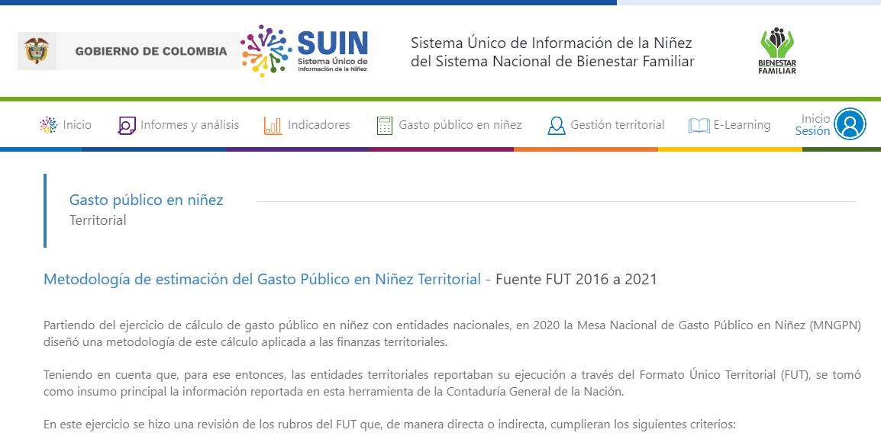
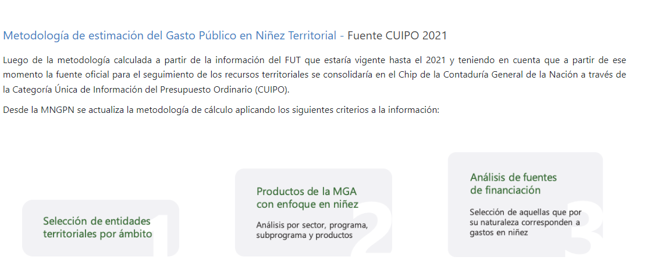

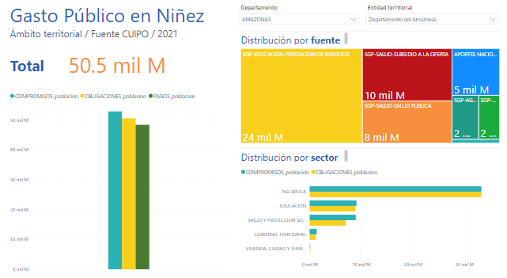
Figura 1. Aplicativo SUIN consulta de información CUIPO

Figura 2. Aplicativo SUIN selección departamento
Use estos dos filtros para seleccionar la entidad territorial correspondiente

En la página 1 de este tablero de datos usted encontrará algunos gráficos que le permitirán ver, en resumen, las principales variables para el análisis. En números grandes encontrará el total del valor del recurso obligado en niñez para cada vigencia. Al lado izquierdo encuentra una gráfica de barras con el comparativo de los recursos totales comprometidos, obligados y pagados; Al lado derecho encuentra un mapa de figuras del recurso obligado, distribuido por cada una de las fuentes de inversión; y en la parte inferior encontrará la gráfica con los recursos comprometidos y obligados por sector.
Por otro lado, si usted prefiere contar con la información detallada del registro, puede seleccionar la página 2 y encontrará una tabla con el detalle de la información como se muestra a continuación.

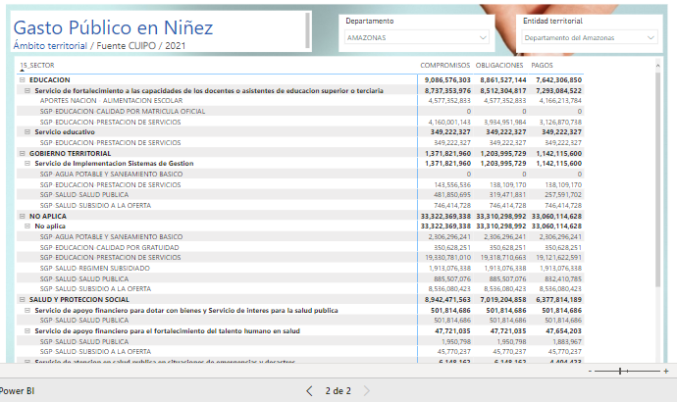
Figura 3. Aplicativo SUIN selección entidad territorial, segunda página
Use estos dos filtros para seleccionar la entidad territorial correspondiente

Esta tabla contiene los recursos comprometidos, obligados y pagados para cada una de las vigencias. Usted podrá usar las listas desplegables de la tabla para ver las fuentes de financiación para cada uno de los sectores.
Como se mencionó anteriormente, el cálculo del gasto en niñez territorial proveniente de la información de CUIPO también se puede tener para cada departamento en un archivo en Excel. Una vez descargue el archivo por departamento, podrá filtrar la entidad territorial que desee. Si usted prefiere esta opción, descargue esta información en el enlace dispuesto para ello debajo del tablero de datos en la página del SUIN, como lo muestra la siguiente figura:

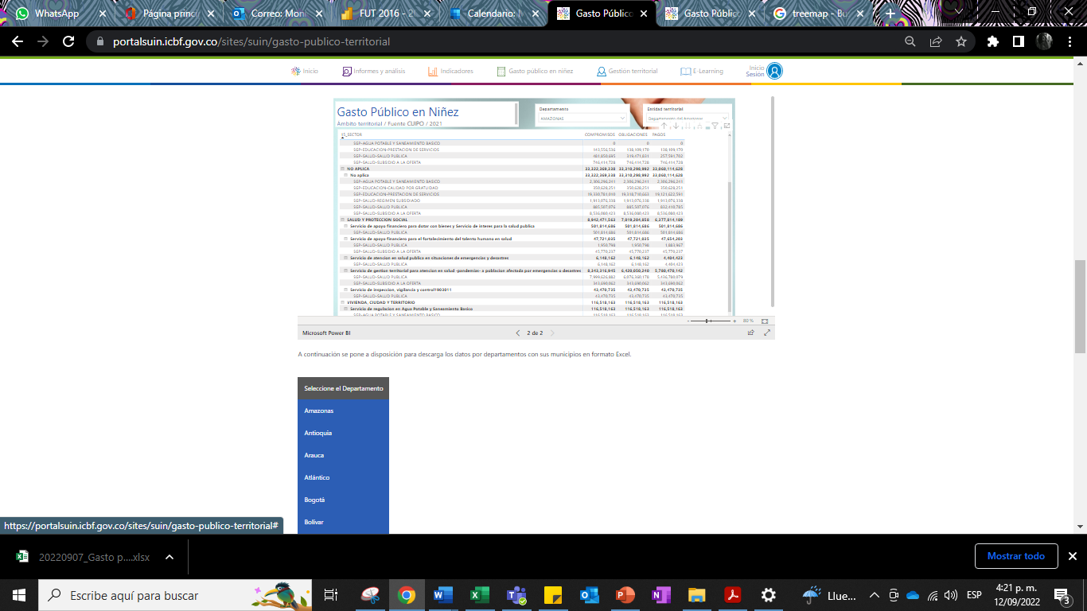
Figura 4. Aplicativo SUIN descarga de información en formato Excel
Dando click en el departamento requerido, obtendrá un archivo en formato Excel de la información del departamento seleccionado.

Si después de hacer la revisión de la información del departamento o municipio requerido, se concluye que falta información o sobra información sobre los recursos que la entidad territorial destinó para la niñez, y que estos recursos se reportaron a través de CUIPO para la vigencia 2021 o 2022, usted podrá enviar un correo electrónico a su asesor territorial del SNBF indicando el producto MGA asociado, la fuente de recursos y el sector del rubro que hace falta incluir (o excluir) con la respectiva justificación. Luego de esta solicitud, el enlace del SNBF tendrá máximo ocho días hábiles para dar respuesta.
IMPORTANTE: a continuación, se enuncian las fuentes de recursos que no se tuvieron en cuenta para el cálculo de gasto en niñez. Sin embargo, si la entidad territorial considera que algunos de los gastos provenientes de estas fuentes deben ser incluidos en el análisis de gasto en niñez, la entidad territorial debe comunicarse con el asesor territorial del SNBF, de acuerdo con la instrucción anterior.
- Ingresos corrientes de libre destinación
- Impuesto de loterías foráneas
- Impuesto al consumo de licores, vinos, aperitivos y similares
- Impuesto al consumo de cervezas, sifones, refajos y mezclas
- Impuesto al consumo de cigarrillos y tabaco
- Estampillas
- Contribución sobre contratos de obra publica
- Otras contribuciones con destinación especifica legal
- Derechos por la explotación juegos de suerte y azar
- Participaciones distintas del SGP con destinación especifica legal
- Otras transferencias corrientes de otras entidades con destinación especifica legal del gobierno general
- SGP-propósito general-propósito general libre inversión
- SGP-propósito general-libre destinación municipios categorías 4, 5 y 6
- SGP-asignación especial-resguardos indígenas
- Excedentes financieros
- Recursos de crédito externo
- Recursos de crédito interno
- Donaciones
- Transferencias de capital de otras entidades del gobierno general
- Otras transferencias de capital

Cálculo a través de la FUT

La información del FUT se debe usar para hacer el análisis 2020. En 2020, la Mesa Nacional de Gasto Público en Niñez (MNGPN) construyó una metodología para hacer la medición del gasto público en niñez territorial la cual se usó para obtener el cálculo correspondiente a los periodos comprendidos entre los años 2016 a 2021. Esta metodología tiene como insumo el Formato Único Territorial (FUT) y los resultados también se encuentran publicados en la página del SUIN.
Para consultar esta información tenga en cuenta los siguientes pasos:
- Ingrese a la versión más reciente del portal SUIN a través del enlace https://portalsuin.icbf.gov.co/sites/suin/gasto-publico-territorial
- Después del título “Metodología de estimación del Gasto Público en Niñez Territorial - Fuente FUT 2016 a 2021” de esta página encontrará el tablero de datos con la información histórica del gasto en niñez y adolescencia calculado a través del FUT para las vigencias del 2016 al 2021 por departamento y municipio, como se observa en la figura 5. Al igual que en la herramienta CUIPO, usted tendrá que seleccionar el departamento y la entidad territorial correspondiente.
Figura 5. Aplicativo SUIN Consulta información histórica del FUT
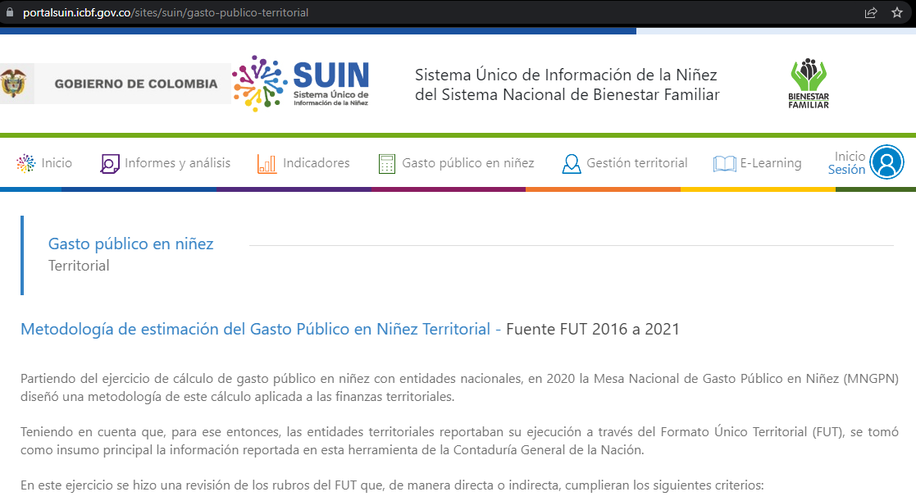
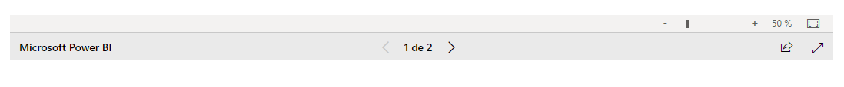
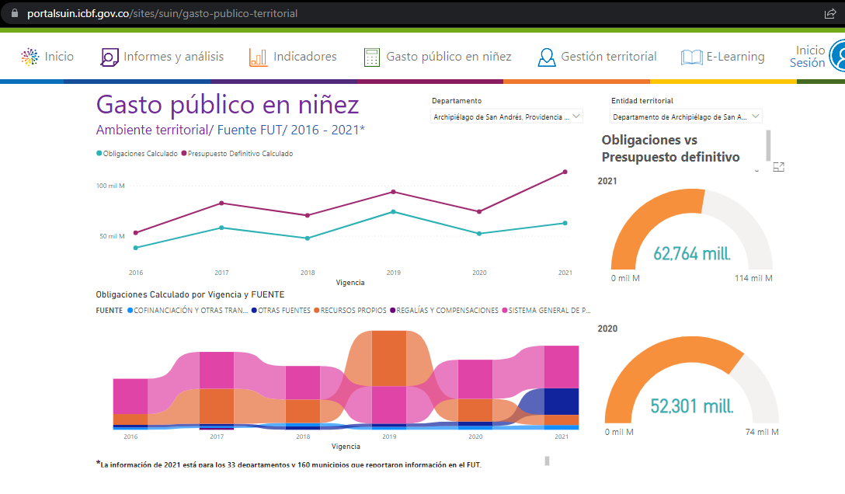

Nota: tenga en cuenta que el FUT correspondiente a la vigencia 2021 solo se solicitó para los departamentos y 160 municipios. Por esta razón los resultados de este ejercicio no son comparables para el gasto territorial total, pero, sí son útiles para cada uno de los municipios o departamentos que diligenciaron el FUT para esta vigencia.

Trazador Presupuestal de Niñez

La información del Trazador Presupuestal de niñez le servirá por completo para hacer el análisis para la vigencia de 2021 si fue diligenciado en el aplicativo correspondiente por parte de la entidad territorial. Esta herramienta nace como un esfuerzo intersectorial para hacer seguimiento a los recursos de inversión que se utilizan para la implementación de las Políticas de Primera Infancia e Infancia y Adolescencia. Su implementación empezó con la vigencia de 2021 y es liderada técnicamente por el Departamento Nacional de Planeación. Para consultar esta información por departamento o municipio puede dirigirse a los documentos anexos en el enlace: https://www.dnp.gov.co/programas/desarrollo-social/Paginas/Trazador-de-Primera-Infancia-Infancia-y-Adolecencia-en-el-Presupuesto-de-Inversion.aspx

Análisis de la información

El análisis de la información deberá tomar los recursos obligados para cada una de las vigencias a analizar: 2020, 2021, 2022 y lo que va corrido del año 2023. En ese sentido tenga en cuenta lo siguiente:
- Priorice la información de CUIPO. Use la información de esta categoría para hacer el análisis de la ejecución del gasto en niñez para el departamento o municipio entre 2021, 2022 y lo corrido del 2023 para el momento en el que se construya el análisis.
- El análisis del gasto en niñez para la vigencia de 2021 debe hacerse con la información del FUT.
Recuerde que el ejercicio debe responder a los siguientes interrogantes:
- ¿Cuáles fueron los principales logros presupuestales en materia de niñez alcanzados?
  - ¿Cuál fue la fuente principal de recursos para la niñez en su territorio?
  - ¿Cuál es el programa que concentra la mayor inversión para la niñez respecto a las categorías del gasto en su territorio?
  - ¿Cuál es el sector que más invierte en la niñez en su territorio?

- ¿Cuáles fueron las principales dificultades, en materia presupuestal, presentadas para alcanzar los objetivos propuestos? ¿Se presentaron dificultades para financiar los temas de niñez propuestos en el Plan de Desarrollo Territorial?
  - ¿identifica alguna brecha entre la necesidad de atención para niños, niñas y adolescentes y el recurso, entre sectores o entre ciclos de vida?
Ejemplos:
Por ciclo de vida: Se cumplió la meta de atención para la población de primera infancia, sin embargo, para la atención del 100 % de los adolescentes que cumplen los criterios para el programa de “jóvenes con educación” se necesitan $1.000 millones que corresponden a la atención de 300 jóvenes que son vulnerables y que quedaron por fuera del programa.
Por sector: Debido a la pandemia, fue necesario priorizar la atención en salud y trasladando recursos para cubrir la emergencia, quedando un rezago en la atención de los servicios de educación para la niñez.
- ¿Qué acciones se adelantaron para superar dichas dificultades?
- Adicionalmente, las entidades territoriales podrán tomar la proporción de gasto en niñez con respecto al gasto total que se encuentra en el tablero de datos de información de CUIPO en la página SUIN. Con esta información podrá realizar el comparativo entre las vigencias de 2021 y 2022 a fin de determinar qué tanto aumenta, disminuye o se mantiene igual el gasto en niñez con respecto a estos dos períodos. Sin embargo, para este ejercicio de rendición pública de cuentas territorial se pretende enfatizar en la evidencia de la progresividad del gasto y las brechas existentes entre la necesidad de atención y el recurso existente, por tal razón la comparación de la proporción del gasto en niñez con respecto al total de gasto para las dos vigencias, no será el principal objetivo de este documento.

En este sentido, la manera en cómo debe estructurarse el documento que da respuesta a estas preguntas debe mantener la misma línea del Trazador de Niñez del DNP. Para realizar este análisis, el equipo técnico de la entidad territorial podrá usar el reporte que hizo en el Trazador de Niñez. En caso de no haber hecho este reporte para alguna de las dos vigencias posibles (2021 y 2022) es necesario que el equipo técnico realice los cálculos requeridos tomando en cuenta los siguientes criterios:
- Clasificar los gastos directos por grupo etario del curso de vida: primera infancia, infancia y adolescencia.
- Desagregar al interior de cada grupo etario las siguientes nueve (9) categorías del gasto: (i) Salud, (ii) Alimentación y nutrición, (iii) Educación y formación integral, (iv) Identidad y diversidad, (v) Ciudadanía y participación, (vi) Protección y prevención vulneraciones, (vii) Deporte, recreación, cultura, juego, Ciencia, Tecnología e Innovación (CTEI) y medio ambiente, (viii) Sexualidad autónoma y responsable, y (ix) Oportunidades para la transición a la juventud.
- Analizar la inversión indirecta en niñez. Para hacer este ejercicio se deberá mostrar el gasto realizado en las siguientes cuatro (4) categorías (i) familia y cuidado, (ii) gobierno y capacidades, (iii) superación de pobreza, y TIC y (iv) virtualización de las atenciones. Es importante no repetir acá la información consignada como gasto directo.
La siguiente tabla presenta las orientaciones para la clasificación por grupo etario:
Tabla 2. Primera categoría de análisis del gasto directo en niñez.
Etapa  Curso de vida | Rango de edad | Orientación para el análisis
Primera infancia | Mujeres gestantes | Recursos obligados para dar cumplimiento a lo establecido en la Ley 1804 de 2016, por la cual se establece la política de Estado para el Desarrollo Integral de la Primera Infancia de Cero a Siempre.
Primera infancia | Niñas y niños de 0 a 5 años | Recursos obligados para dar cumplimiento a lo establecido en la Ley 1804 de 2016, por la cual se establece la política de Estado para el Desarrollo Integral de la Primera Infancia de Cero a Siempre.
Infancia | Niñas y niños de 6 a 11 años | Recursos obligados para dar cumplimiento a lo establecido en la Ley 1098 de 2006, Código de Infancia y Adolescencia. Establece que las niñas y niños son personas entre los 0 y los 12 años.  Política Nacional de Infancia y Adolescencia.
Adolescencia | Adolescentes de 12 a 17 años | Recursos obligados para dar cumplimiento a lo establecido en la Ley 1098 de 2006, Código de Infancia y Adolescencia. Establece que los adolescentes son personas entre los 12 y los 18 años; así mismo, el código establece como sujetos de derechos a los menores de 18 años.  Política Nacional de Infancia y Adolescencia.
Fuente: elaboración con base en tabla DNP, 2020
La siguiente tabla presenta la clasificación por categorías del gasto.
Tabla 3. Segunda categoría del gasto directo en niñez

Categoría | Descripción
- Salud | Agrupa inversiones en programas, iniciativas o atenciones dirigidas específicamente a la primera infancia, infancia y adolescencia para garantizar el derecho al disfrute de toda una gama de facilidades, bienes, servicios y condiciones necesarios para alcanzar el más alto nivel posible de salud.  Programas, iniciativas o atenciones: programas materno-infantiles, de prevención de enfermedades y riesgos, vacunación, medicamentos, atención ambulatoria e internación, infraestructura hospitalaria pediátrica, formación personal médico, afiliación al sistema de salud, valoración integral para la promoción y mantenimiento de la salud, salud mental y salud menstrual, entre otros.
- Alimentación y Nutrición | Agrupa inversiones en programas, iniciativas o atenciones dirigidas específicamente a la primera infancia, infancia y adolescencia, para garantizar el derecho al acceso y prácticas alimentarias saludables, que permitan alcanzar un estado nutricional adecuado para su edad y para su desarrollo físico, cognitivo y emocional.  Programas, iniciativas o atenciones: programas para la promoción, protección y apoyo a la lactancia materna, atención de los problemas de malnutrición (desnutrición aguda, crónica, global, deficiencias de micronutrientes, sobrepeso y obesidad), valoración y seguimiento nutricional, disponibilidad, acceso y consumo de alimentos en condiciones de calidad e inocuidad, promoción de estilos y hábitos alimentarios, entre otros.
- Educación y formación Integral | Agrupa inversiones en programas, iniciativas o atenciones dirigidas específicamente a la primera infancia, infancia y adolescencia que promueven el derecho al acceso y permanencia en la educación y entornos que favorecen su formación integral y desarrollo de su potencial, capacidades y habilidades y destrezas, valores ciudadanos, culturales y sociales.  Programas, iniciativas o atenciones: modalidades de atención a la primera infancia en educación Inicial, cualificación de docentes o agentes educativos, fortalecimiento de ambientes pedagógicos, acceso y permanencia en el nivel preescolar, educación básica primaria y básica secundaria, educación media, superior, acceso y dotación a libros con contenido especializado para la primera infancia, infraestructura educativa, calidad educativa, entre otros.
- Identidad y diversidad. | Agrupa Inversiones en programas, iniciativas o atenciones dirigidas específicamente a la primera infancia, infancia y adolescencia que favorecen la construcción de su identidad desde el respeto y valoración de su diversidad, así como la atención e inclusión de minorías, preservando su lengua de origen, su cultura e idiosincrasia.  Programas, iniciativas o atenciones: programas hacia la construcción de la identidad cultural desde el encuentro y apropiación de la memoria, la historia, el patrimonio, los saberes, los valores y las creencias, expedición del documento de identidad, programas orientados a la inclusión de niños, niñas y adolescentes con discapacidad, etnias, víctimas, migrantes, género y diversidad, entre otros.
- Ciudadanía y Participación | Agrupa inversiones en programas, iniciativas o atenciones dirigidas específicamente a la primera infancia, infancia y adolescencia, para garantizar el derecho a la libre expresión y de la participación, y desarrollar el ejercicio de la ciudadanía, fomentando la tolerancia y la no discriminación e incidencia en la transformación de sus comunidades y territorios.  Programas, iniciativas o atenciones: programas para la promoción efectiva de la participación en igualdad de oportunidades, iniciativas individuales y colectivas para incidir y transformar la realidad y contribuir al desarrollo del territorio, construcción cultura de paz, reconciliación y convivencia, participación política, consolidación de las mesas de participación de niñas, niños y adolescentes, entre otros.
- Protección y prevención Vulneraciones | Agrupa Inversiones en programas, iniciativas o atenciones dirigidas específicamente a la primera infancia, infancia y adolescencia, para promover el desarrollo de entornos protectores y la prevención ante situaciones de riesgo o vulneración, así como capacidades para prevenir, evitar y también actuar de manera adecuada ante las situaciones de riesgo o amenaza contra su dignidad e integridad física y psicológica.  Programas, iniciativas o atenciones: programas dirigidos a niños y niñas “en riesgo”, iniciativas de protección de los derechos del niño, erradicación del trabajo infantil, prevención y asistencia en casos de violencia intrafamiliar, explotación sexual, comercia y económica, prevención trabajo infantil, mortalidad y accidentalidad, maltratos, abusos, prevención del reclutamiento forzado, uso y utilización, abandono físico, situación de calle, pornografía, entre otros.
- Deporte, recreación, cultura, juego, Ciencia, Tecnología e Innovación (CTEI)y medio ambiente | Agrupa inversiones en programas, iniciativas o atenciones dirigidas específicamente a la primera infancia, infancia y adolescencia que, favorecen las expresiones y el desarrollo de su potencial artístico, deportivo, creativo y cuidado por el medio ambiente, a través de las artes, las letras, el juego y actividades recreativas, culturales y deportivas, la ciencia y tecnología.  Programas, iniciativas o atenciones: promoción del ocio, la recreación y uso creativo del tiempo, formación en deporte y escenarios para las actividades deportivas, formación artística y cultural, infraestructura y dotación de espacios lúdico – pedagógicos, el establecimiento y manutención de parques recreativos y juegos, y aquellos programas de promoción y acción cultural como bibliotecas, teatros, museos, coros, artistas, etc.
- Sexualidad autónoma y responsable | Agrupa Inversiones en programas, iniciativas o atenciones dirigidas específicamente a la infancia y adolescencia para garantizar el ejercicio de los derechos sexuales y reproductivos, desde la autonomía y libertad de toda coerción con perspectiva de género, sin estigma y discriminación y desde el reconocimiento y respeto de su integridad y en las condiciones particulares de ese momento de vida.  Programas, iniciativas o atenciones: promoción del conocimiento y ejercicio de los derechos sexuales y de los derechos reproductivos, prevención del embarazo temprano, atención y prevención del VIH-SIDA y enfermedades de transmisión sexual, etc.
- Oportunidades para la transición a la juventud. | Agrupa Inversiones en programas, iniciativas o atenciones dirigidas específicamente a la adolescencia para fomentar su transición hacia la juventud y brindar oportunidades para el ingreso al mercado laboral en condiciones dignas y de igualdad de oportunidades  Programas, iniciativas o atenciones: programas de capacitación laboral y desarrollo de competencias laborales, otros.
Fuente: elaboración DNP, 2020
Adicionalmente, se debe tener en cuenta que existen gastos transversales que son aquellos que tienen una repercusión indirecta en el bienestar de la niñez. Estos gastos tienen que ver con un impacto o implicación en la garantía de los derechos de la niñez y adolescencia, en su desarrollo o con un beneficio indirecto en la mejora de la calidad de vida. También pueden realizarse desde la concepción hasta los 17 años y se identifican como gastos dirigidos a las familias, fortalecimiento del gobierno, comunidades o al total de la población. Para efectos del análisis, estos rubros se deberán clasificar de la siguiente manera:
Tabla 4. Gastos transversales.
Categoría | Descripción
- Familia y Cuidado | Agrupa inversiones en programas, iniciativas o atenciones dirigidas indirectamente a la primera infancia, infancia y adolescencia, que impactan su bienestar, y que su objetivo es fortalecer el entorno familiar que lo acoge y garantizar su desarrollo integral y participa en procesos de formación a padres de familia y/o cuidadores, fortalecimiento de vínculos afectivos, pautas de crianza, etc.  Programas, iniciativas o atenciones: programas de fortalecimiento familiar del cuidado y la crianza, desarrollo de habilidades sociales y vínculos afectivos, formación y acompañamiento a las familias y cuidadores para que reconozcan y potencien su rol parental.
2. Gobierno y capacidades | Agrupa inversiones en programas, iniciativas o atenciones dirigidas indirectamente a la primera infancia, infancia y adolescencia, que impactan en su bienestar a través de un gobierno que fortalece sus capacidades y genera las condiciones para su desarrollo integral, a través del fortalecimiento de capacidades nacionales y locales para la gestión de la política pública; fortalecimiento sistemas de monitoreo y evaluación de la política pública y del desarrollo integral de los niños y niñas, etc.  Programas, iniciativas o atenciones: acciones orientadas al fortalecimiento institucional, calidad y pertinencia de las atenciones, seguimiento, evaluación y gestión de conocimiento, y participación, movilización y ciudadanías, etc.
3. Superación de la Pobreza | Agrupa inversiones en programas, iniciativas o atenciones dirigidas indirectamente a la primera infancia, infancia y adolescencia, y que impacta la progresiva erradicación de la pobreza infantil y la promoción de medidas de protección social.  Programas, iniciativas o atenciones: transferencias de ingresos o subsidios a las familias para promover el desarrollo, la salud y permanencia en el sistema educativo de las niñas y niños y evitar la exclusión social de las familias en situación de pobreza, asignaciones familiares que complementan lo ingresos provenientes del salario de los trabajadores, entre otros.
4. TIC y virtualización | Agrupa inversiones en programas, iniciativas o atenciones dirigidas indirectamente a la primera infancia, infancia y adolescencia, y que impactan en el bienestar a través de la promoción de la virtualización de las atenciones y el fomento de las TIC, del fortalecimiento, fomento, promoción del uso y apropiación de tecnologías de la información y comunicación e innovación, para la disminución de la brecha digital y virtualización de las atenciones.  Programas, iniciativas o atenciones: programas para uso y apropiación de tecnologías de la información y comunicación, construcción de infraestructura en tics, formación en TIC, etc.
Fuente: elaboración DNP, 2020
De acuerdo con lo anterior, para el aparte del informe de rendición pública de cuentas correspondiente al gasto público en niñez se recomienda que tanto las gobernaciones como las alcaldías tengan en cuenta la siguiente estructura, que podrá ser adaptada a sus particularidades en ejercicio de la autonomía fiscal y administrativa de las entidades territoriales y en cumplimiento del principio de descentralización y de las metas del Plan de Desarrollo Territorial 2020-2023:

Tabla 4. Análisis esperados en gasto público en niñez
Capítulo 1: infancia (Niños y Niñas entre 0 a 5 años, madres gestantes)
1.1. Salud.
1.2. Alimentación y Nutrición
1.3. Educación y formación Integral.
1.4. Ciudadanía y participación.
1.5. Identidad y diversidad.
1.6. Protección y prevención Vulneraciones
1.7. Deporte, recreación, cultura, juego, CTel y medio ambiente.

Capítulo 2: Infancia (niños y Niñas entre 6 a 11 años)
2.1. Salud.
2.2. Alimentación y Nutrición
2.3. Educación y formación integral.
2.4. Ciudadanía y participación.
2.5. Identidad y diversidad.
2.6. Protección y prevención Vulneraciones
2.7. Deporte, recreación, cultura, juego, CTel y medio ambiente.
2.8. Sexualidad autónoma y responsable.

Capítulo 3: Adolescencia (Niños y Niñas entre 12 a 17 años)
3.1. Salud.
3.2. Alimentación y Nutrición
3.3. Educación y formación integral.
3.4. Ciudadanía y participación.
3.5. Identidad y diversidad.
3.6. Protección y prevención Vulneraciones
3.7. Deporte, recreación, cultura, juego, CTel y medio ambiente.
3.8. Sexualidad autónoma y responsable.
3.9. Oportunidades para la transición a la juventud.

Capítulo 4: Transversales
4.1. Familia y Cuidado
4.2. Gobierno y capacidades fortalecidas.
4.3. Superación de la Pobreza.
4.4. TIC y virtualización de las atenciones.

Conclusiones

Comentarios finales

Por último, es importante explicar que esta metodología de análisis del gasto público en niñez toma como insumo los datos reportados de manera oficial por los municipios y departamentos para responder a los requerimientos de los entes que hacen control a los recursos públicos en los aplicativos correspondientes. Por esta razón, la Mesa Nacional de Gasto Público en Niñez no es responsable de estos aplicativos así como de las fechas y permisos para el diligenciamiento de la información. En este sentido, cabe aclarar que, si alguna entidad territorial no reportó la información correspondiente a CUIPO en el aplicativo del CHIP, la entidad territorial deberá hacer la gestión y el trámite correspondiente para que la información quede cargada en el aplicativo y así poder hacer el análisis.

Instancia técnica del Sistema Nacional de Bienestar Familiar en el orden nacional, que tiene por objeto desarrollar las metodologías, herramientas, identificación y el seguimiento de los recursos públicos de inversión y funcionamiento.
El FUT es la herramienta, que hasta la vigencia 2021, recoge la información sobre la ejecución presupuestal de ingresos y gastos, y demás información oficial básica, para efectos del monitoreo, seguimiento, evaluación y control de las entidades territoriales. Las entidades territoriales debían reportar la información de este formulario a través del Sistema Consolidador de Hacienda e Información Financiera Pública (CHIP), administrado por la Contaduría General de la Nación.
En este último año de transición, el FUT se consolidó para los 33 departamentos y 160 municipios. Por esta razón, el cálculo de la vigencia de 2021 es comparable con el histórico a nivel de administración departamental y para los 160 municipios que reportaron. Por otro lado, aunque la cifra de inversión en niñez calculada para los departamentos a través de las tres herramientas (CUIPO, trazador de niñez y FUT) es similar en cantidades, no son completamente comparables porque se usaron criterios de clasificación diferentes. Para el CUIPO se seleccionaron los rubros clasificados por productos de la MGA y la fuente de los recursos; para el trazador se tienen en cuenta los ciclos de vida y los sectores de inversión; y para el FUT se seleccionaron los rubros del catálogo FUT y los sectores de inversión de esa misma categoría.
La base completa se encuentra en el siguiente vínculo: https://portalsuin.icbf.gov.co/sites/suin/gasto-publico-territorial.
El ultimo catálogo de la MGA (ver hoja CATALOGO DE PRODUCTOS) se descarga de la página de Ayudas de la MGA y está junto al protocolo para solicitud de nuevos productos en el siguiente vínculo: https://www.dnp.gov.co/NuevaMGA/Paginas/Ayuda-de-la-MGA.aspx
La información de gasto en niñez de la vigencia 2021 estará disponible en la página del SUIN de dos maneras: una es el cálculo realizado con la misma metodología del gasto histórico entre 2016 y 2020 a partir del Formato Único Territorial y la segunda, es la que se debe tomar como principal y usa como fuente de información la Categoría Única de Información del Presupuesto Ordinario (CUIPO).
Nota: debe entenderse que el límite del clasificador para el rango de 0 a 5 años es 5 años, 11 meses y 30 días. Para los cambios entre rangos deben aplicarse la misma regla, llegar hasta 11 meses y 30 días.

